Ergänzungsfach Sport

Gymnasium Bern-Kirchenfeld

Trainingslehre
Ausdauer

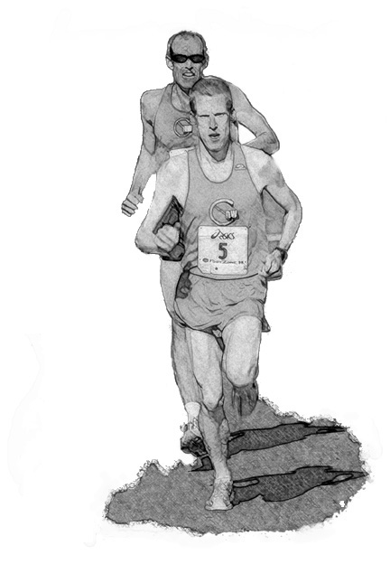

1. Semester 2005 Th. Glatzfelder, R. Rohner

Inhaltsverzeichnis

1 Einleitende Themen 2
1.1 Zum Begriff Kondition 2
1.2 Definition Ausdauer 3
1.3 Unterschiedliche Formen der Ausdauerbelastung. Ein praktischer Versuch 3
2 Die Energiebereitstellung in der Muskelzelle 4
2.1 Energiespeicher 4
2.2 Anaerober Energiestoffwechsel 5
2.3 Aerober Energiestoffwechsel 6
2.4 Laktat 7
3 Aerobe Schwelle und anaerobe Schwelle 9
4 Sauerstoffdefizit, Sauerstoffschuld und Sauerstoff-steady-state 11
5 Training als Anpassungsvorgang 13
6 Trainingsprinzipien 14
6.1 Prinzip des wirksamen Belastungsreizes 14
6.2 Prinzip der progressiven Belastungssteigerung 14
6.3 Prinzip der optimalen Gestaltung von Belastung und Erholung 15
6.4 Prinzip der kontinuierlichen Belastung 16
7 Trainingsmethoden 17
7.1 Dauermethode 17
7.2 Intervallmethode 17
7.3 Wiederholungsmethode 18
7.4 Wettkampfmethode 19
7.5 Übersicht über die Trainingsmethoden 19
8 Tipps zum Aufbau eines Ausdauertrainings 20
8.1 Für Einsteiger 20
8.2 Für Fortgeschrittene 21
9 Der Conconi – Test 22
9.1 Das Prinzip von Conconi 22
9.2 Durchführung 22
9.3 Beurteilung der Leistungsentwicklung 24
9.4 Problematik 25
10 Literatur 25

Einleitende Themen

Zum Begriff Kondition

Kondition
Konditionelle Fähigkeiten
Ausdauer
Kraft
Schnelligkeit
Beweglichkeit
Koordinative Fähigkeiten
Räumlich-
zeitliche
Orientierungs-
fähigkeit
Gleichgewichts-fähigkeit
Rhythmisierungs-fähigkeit
Reaktions-fähigkeit
Sensorische
Differenzierungs-fähigkeit

Abb. 1 Faktoren der Kondition (nach Weineck 1997, 137f)

Aufgabe:

In der Praxis treten die konditionellen Fähigkeiten (s. Abb. 1) in den seltensten Fällen als „Reinformen“ auf, wie z.B. beim Gewichtheber als Vertreter der Kraft oder beim Marathonläufer als Vertreter der Ausdauer. Versuche die Mischformen der konditionellen Fähigkeiten und entsprechende typische Sportarten herauszufinden.

Definition Ausdauer

Ausdauer wird definiert als Fähigkeit, einer sportlichen Belastung physisch und psychisch möglichst lange widerstehen zu können (d.h. eine bestimmte Leistung über einen möglichst langen Zeitraum aufrecht erhalten zu können) und /oder sich nach sportlichen Belastungen möglichst rasch zu erholen.

Verkürzt:
Ausdauer = Ermüdungswiderstandsfähigkeit + schnelle Erholungsfähigkeit

(Grosser/Starischka 1998, 110)

Unterschiedliche Formen der Ausdauerbelastung. Ein praktischer Versuch

Wir absolvieren zwei unterschiedliche Läufe und beobachten die Pulsfrequenzen in der Erholungsphase

Als erste Belastung wird ein Dauerlauf über 10 Minuten durchgeführt. Das Tempo soll so sein, dass auch der schwächste Läufer der Gruppe gut mithalten kann, ohne sich voll auszugeben. Anschliessend wird die Pulsfrequenz nach 0, 2, 4, 6 Minuten gemessen und notiert.
Eine Viertelstunde später erfolgt die zweite Belastung in Form eines 400m-Laufs in vollem Tempo. Anschliessend wird, wie beim ersten Lauf, die Pulsfrequenz nach 0, 2, 4, 6 Minuten gemessen und notiert.

Auswertung:
- Trage zuerst Deinen Ruhepuls als horizontale Linie in das folgende Koordinatennetz ein (Abb. 2).
- Trage nun die notierten Pulswerte Deiner beiden Läufe ein.

Aufgaben:

Vergleiche die beiden Kurven miteinander. Worin unterscheiden sie sich?
Worauf beruhen Deiner Meinung nach die Unterschiede in den beiden Kurven?
Welche Unterschiede in den Werten sind zu erwarten zwischen einer Schülerin, die eher ausdauerorientierten Sport betreibt, und jemandem, der sich kaum Ausdauerbelastungen aussetzt?
Was sagt der Ruhepuls aus?
(nach Kloos 1988, 29)

50
100
150
200
0
1
2
3
4
5
6
Puls
Zeit (min)

Abb. 2 Auswertung der beiden Läufe

Die Energiebereitstellung in der Muskelzelle

Energiespeicher

Die Muskelzelle verfügt über verschiedene Substrate, aus denen die Energie für die Muskelkontraktion gewonnen wird. Während die energiereichen Phosphate Adenosintriphosphat und Kreatinphosphat nur im Muskel gespeichert sind, finden sich Glykogen und Fette auch in anderen Depots.

Glykogen ist die Bezeichnung für die in der Zelle gespeicherte Glukose (Zucker). Ausser in der Muskelzelle befindet sich Glykogen auch in der Leber.

Fette haben ihr Hauptdepot im Unterhautfettgewebe. Über das Blut gelangen die Fette zur Muskelzelle. Die Fette werden bei energetisch mässigen Anforderungen (langsame Bewegungen, geringe Krafteinsätze) und bei bereits stark geschwundenen Glykogenreserven genutzt. Der Fettspeicher ist praktisch unerschöpflich.

Eiweisse werden unter normalen Umständen nicht als Energiespeicher verwendet. Bei lang andauernden Belastungen allerdings wird Energie nicht nur aus Fetten, sondern auch aus Eiweissen bereitgestellt. Auf diese Weise kommt es tatsächlich zum Abbau von Muskelsubstanz.

Die zentrale Rolle bei der Kontraktion der Muskelfaser spielt die Spaltung des Adenosintriphosphats in Adenosindiphosphat und 1 Phosphormolekül. Nur die daraus freiwerdende Energie kann unmittelbar zum Kontraktionsvorgang genutzt werden. Sie beträgt 7 – 9 kcal/mol ATP (Abb. 3).

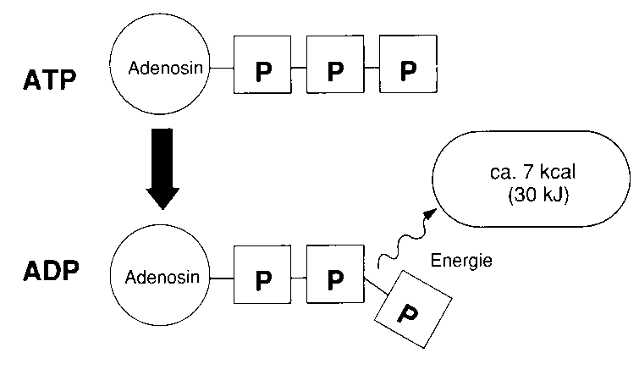 | Adenosin-tri-phosphat  = Adenosin + 3 Phosphatmoleküle  Adenosin-di-phosphat  = Adenosin + 2 Phosphatmoleküle
Abb. 3 Energiebereitstellung beim Abbau von Adenosintriphosphat (Zintl 2001, 50)

Alle anderen energieliefernden Prozesse (Abbau von Kreatinphosphat, Glykogen, Fetten) können nicht direkt der Kontraktion dienen, sondern werden für den ständig laufenden Wiederaufbau (Resynthese) von ATP eingesetzt (Abb. 4).

ATP
ADP + P
Kontraktionsenergie
Glykogen
Kreatinphosphat
Fette
(Eiweisse)

Abb. 4 Zentrale Rolle des Adenosintriphosphats im Energiestoffwechsel der Muskelzelle (Zintl 2001, 51)

Anaerober Energiestoffwechsel

Im Zeitbereich unter 10 Sek. wirkt vor allem der Abbau der energiereichen Phosphate (ATP, Kreatinphosphat), wobei ATP schon innerhalb von 2-3 Sekunden zerfällt und anschliessend mit Hilfe des Kreatinphosphats resynthetisiert wird. Dieser Abbau geschieht ohne Beteiligung von Sauerstoff (=anaerob) und ohne Bildung von Milchsäure (Laktat). Es liegt deshalb die anaerob-alaktazide Form der Energiegewinnung vor.

Ab ca. 25 sec. – 2 Minuten dominiert die anaerobe Glykolyse, d.h. der Abbau von Glykogen (Speicherform der Glukose) ohne Sauerstoff unter Bildung von Milchsäure. Dies ist die anaerob-laktazide Form der Energiebereitstellung. Die sich in der Muskelzelle anreichernde Milchsäure verändert den intrazellulären Säurewert, was zu einer Eigenhemmung der Glykolyse führt. Die Belastungsintensität muss stark gedrosselt, bzw. die Belastung ganz abgebrochen werden.

Aerober Energiestoffwechsel

Zwischen 2 und 10 Minuten dominiert die aerobe Glykogenverwertung unter Beteiligung von Sauerstoff, wobei auch die Glykolyse (anaerob-laktazid) noch einen bedeutenden Anteil aufweist. Der aerobe Prozess läuft mit einer gewissen Verzögerung an, es verstreichen ca. 2 Minuten, bis die aerobe Energiebereitstellung sich voll entfaltet.

Bei mehr als 10 Minuten ist weitgehend nur noch die aerobe Glykogenverwertung ausschlaggebend. Trotzdem wird in geringem Prozentsatz auch der anaerob - laktazide Weg noch in Anspruch genommen.

Ab 45 – 60 Minuten kommt neben dem aeroben Glykogenabbau immer mehr die Fettverbrennung zum Zug. Die Fettverbrennung, die bei Glykogenmangel zunimmt, ist jedoch mit einer sinkenden Belastungsintensität verbunden.

Diese Darstellung der Energiebereitstellung darf nicht so verstanden werden, dass die verschiedenen Prozesse einander ablösen, so als würde der eine eingeschaltet, während der andere abgelaufen ist. Wie die Abb. 5 zeigt, laufen von Beginn der Belastung alle beschriebenen Prozesse verstärkt ab, allerdings in unterschiedlicher Intensität. Während ATP und Kreatinphosphat dem Muskel sofort in voller Menge zur Verfügung stehen, braucht es eine gewisse Zeit, bis die Voraussetzungen insbesondere für die aerobe Energiebereitstellung optimal sind.
(nach Zintl 2001, 46f und Grosser/Starischka 1998, 119 f).

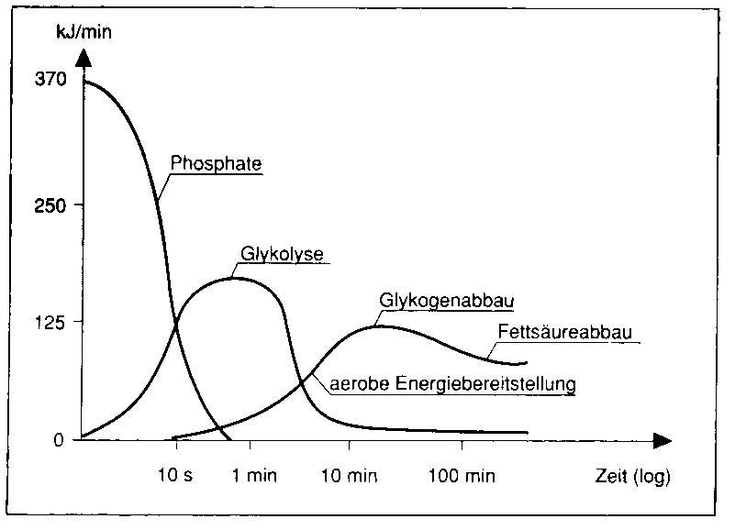
Abb. 5 Möglichkeiten der Energiebereitstellung bei maximaler Beanspruchung der Energiespeicher (Grosser/Starischka 1998, 121)

Die Gründe für das langsame Anlaufen der aeroben Energiebereitstellung sind:
- Die Erhöhung der Atem- und Herzfrequenz tritt mit zeitlicher Verzögerung auf. Dies verunmöglicht eine sofortige Erhöhung des Sauerstofftransports.
- Ebenfalls mit zeitlicher Verzögerung erfolgt die Blutumverteilung vom Körperzentrum in die arbeitende Muskulatur und die Erweiterung der Blutgefässe. Beide Anpassungen sind notwendig, damit mehr Sauerstoff zu den Muskelzellen gelangen kann.
(Zintl 2001, 69)

Vereinfacht lässt sich die anaerobe und aerobe Energiebereitstellung auch in Abb. 6 zeigen. Bei etwa 2 Minuten halten sich anaerobe und aerobe Energiebereitstellung in etwa die Waage, in der Folge überwiegt dann mehr und mehr die aerobe Stoffwechselkapazität. Wegen der sich kreuzenden und einander ablösenden Energiebereitstellungswege wird dieser Vorgang auch Cross-over genannt.

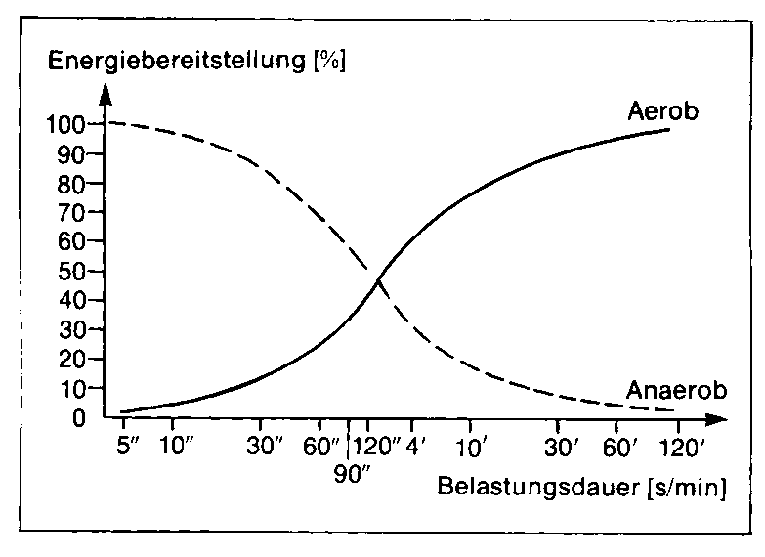
Abb. 6 Aerobe und anaerobe Energiebereitstellung in Abhängigkeit von der Belastungsdauer. (Weineck 1998, 175)

Laktat

Entstehung
Laktat aus der anaeroben Glykolyse fällt bereits in Ruhe und bei niedrigen Belastungsintensitäten in der Muskelzelle und im Blut an. Die Ruhe-Blutlaktatwerte liegen bei 1 mmol/l. Bei hohen Belastungsintensitäten wird die anaerobe Glykolyse sehr stark beansprucht. 400m-Läufer erreichen Laktatkonzentrationen von über 20 mmol/l Blut. Das anfallende Laktat führt zu einer kontinuierlichen Übersäuerung des Muskels und - als Schutz gegen Zellschädigung - zu einer zunehmenden Hemmung des Muskels. Die Belastungsintensität muss reduziert oder die Belastung abgebrochen werden.

Abbau
Die Beseitigung des Laktats geschieht auf zwei Arten: Laktat kann bei niedriger Belastungsintensität auf aerobem Weg in der Muskelzelle selber abgebaut werden. Es wird aber auch Laktat durch die Zellwand an das Blut abgegeben und dann im Herzmuskel, in Leber, Niere und unbelasteter Muskulatur abgebaut.
Die anaerobe Energiebereitstellung baut Laktat auf, die aerobe Energiebereitstellung baut Laktat ab. Auch hohe Laktatkonzentrationen sind nach drei Stunden abgebaut. Hingegen kann durch Auslaufen im aeroben Bereich (Herzfrequenz 100-120 Schläge/Min.) die Eliminierungszeit auf 1/3 verkürzt werden.
(Grosser/Starischka 1998, 122 und Zintl 2001, 54)

Aufgaben:

Stelle in der folgenden Tabelle die Abfolge der verschiedenen Energiespeicher dar. Gib an, in welchem Zeitbereich sie ungefähr wirken und ob die Energiebereitstellung aerob/anaerob, bzw. alaktazid/laktazid erfolgt.
Speicher/Substrat
Zeitbereich
aerob/anaerob, laktazid/alaktazid

Analysiere den praktischen Versuch mit dem 10-Minuten-Lauf und dem 400m-Lauf bezüglich Energiebereitstellung. Gebrauche als Hilfe dazu die Abb. 5 zur Energiebereitstellung.
Versuche, für die verschiedenen Wege der Energiebereitstellung typische Sportarten zu finden.
Häufig ist zu beobachten, das ungeübte Läufer nach 2 – 3 Minuten über Atemnot und schwere Beine klagen. Worauf ist das zurückzuführen, und wie kann man diesen Zustand vermeiden?

Aerobe Schwelle und anaerobe Schwelle

Für die Trainingspraxis (Steuerung der Ausdauerbelastungen) hat sich die genaue Kenntnis vom Übergang der vorrangig aeroben zur zunehmend anaeroben Energiebereitstellung als wichtig erwiesen.
Solange bei niedrigen Belastungsintensitäten die Muskeltätigkeit vom aeroben Glykogen- und Fettstoffwechsel unterhalten wird, liegen im Blut Laktatwerte von weniger als 2 mmol/l vor.

Die aerobe Schwelle, gekennzeichnet mit Laktatwerten von 2 mmol/l, stellt nun die Grenze der rein aeroben Energiebereitstellung dar (Laktat, das bis dahin auch entstanden sein mag, wird im Muskel selbst beseitigt). Jenseits dieser aeroben Schwelle tritt Laktat ins Blut über und sammelt sich an. In diesem aerob-anaeroben Übergangsbereich halten sich Laktatbildung und Laktatabbau die Waage. Es liegt ein Laktatgleichgewicht vor, solange die vorliegende Intensität nicht gesteigert wird. Bei 4 mmol/l, an der anaeroben Schwelle, ist jedoch die obere Grenze des Laktatgleichgewichts erreicht. Für Intensitäten jenseits der anaeroben Schwelle ist glykolytische Energieproduktion in höherem Anteil notwendig. Trotz Einhalten der eingeschlagenen Intensität steigt der Blutlaktatspiegel laufend weiter an. Die Laktatbeseitigung kann mit der Laktatproduktion nicht mehr Schritt halten (Abb. 7).

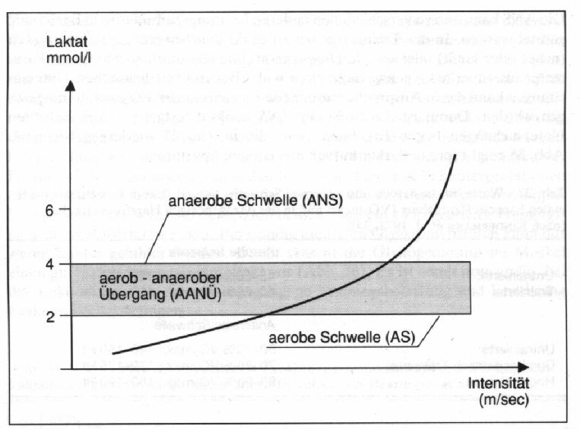
Abb. 7 Laktatkurve mit Laktat-Schwellenbereichen (Zintl 2001, 72)

Die anaerobe Schwelle kann zu verschiedenen Leistungsparametern in Beziehung gesetzt werden. In der Trainingspraxis hat sich vor allem der Bezug zur Herzfrequenz als hilfreich erwiesen (Abb. 8). Bei der Ermittlung der anaeroben Schwelle z.B. in einem Conconi-Test weiss der Sportler nicht nur, bei welcher Laufgeschwindigkeit er diese Schwelle erreicht, sondern auch bei welcher Herzfrequenz. Mit einem Pulsmessgerät kann er dann jederzeit überprüfen, ob er mit der optimalen Belastungsintensität trainiert. (Zintl 2001, 71f)

Die anaerobe Schwelle gibt Auskunft, bis zu welcher Belastungsintensität ein Sportler seine Energie noch vorrangig aerob bereitstellen kann. Wie die Abb. 8 zeigt, kommt es durch Ausdauertraining zu einer Verschiebung der anaeroben Schwelle. Je besser ein Sportler trainiert ist, desto später wird die anaerobe Schwelle überschritten.

Für die Trainingspraxis ist die Kenntnis der persönlichen anaeroben Schwelle insofern wichtig, als ein Training im Bereich der anaeroben Schwelle sich als am effektivsten erwiesen hat. Es gewährleistet die höchsten Zuwachsraten in der aeroben Ausdauerleistungsfähigkeit.
(Weineck 1997, 168)

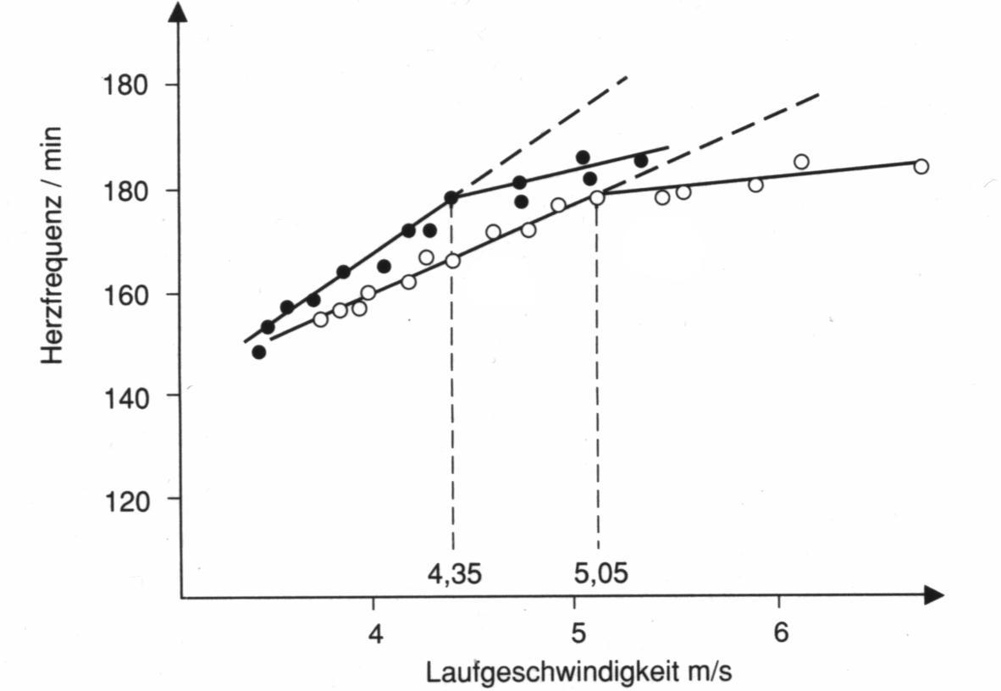 | Abb. 8 Das Beispiel zeigt die Ermittlung der anaeroben Schwelle in 2 Conconi-Tests, bzw. die Leistungsverbesserung nach einer Trainingsphase. Die Läuferin konnte ihre Schwelle von 4.35 m/s auf 5.05 m/s hinaufschieben. (nach Zintl 2001, 174)

Aufgaben:

Zwei Läufer mit unterschiedlich hohen anaeroben Schwellen absolvieren ein gemeinsames Training. Die Laufgeschwindigkeit ist dabei für den einen Läufer deutlich über seiner anaeroben Schwelle, für den anderen Läufer unter seiner anaeroben Schwelle. Stelle eine Prognose über den Verlauf dieses Trainings!
Erkläre, wieso nach sportlicher Belastung ein Auslaufen sinnvoll ist und in welchem Pulsbereich es sich bewegen sollte.

Sauerstoffdefizit, Sauerstoffschuld und Sauerstoff-steady-state

Ein Sauerstoffdefizit tritt zu Beginn jeder Belastung ein, da bei hoch intensiven Anforderungen die Atmung und das Herz-Kreislauf-System nicht schlagartig den plötzlich erhöhten Stoffwechselansprüchen in der Muskelzelle genügen können. Auch bei weniger intensiven Dauerbelastungen ist zu Beginn die Sauerstoffaufnahme kleiner als der momentane Sauerstoffbedarf, d.h. es wird ein Sauerstoffdefizit eingegangen. Das Myoglobin in der Muskelzelle enthält zwar eine gewissen Sauerstoffvorrat, dieser Speicher ist aber zu gering, um bei Arbeitsbeginn den noch unzureichenden Sauerstoffantransport voll zu kompensieren.
Erst nach 2 - 4 Minuten stellt sich bei den weniger intensiven Belastungen ein Gleichgewicht zwischen Sauerstoffaufnahme und Sauerstoffverbrauch ein. Dann spricht man von Sauerstoff-steady-state. Es äussert sich in der Praxis durch gleichbleibende Herzfrequenz und Atmung.
Das zu Beginn eingegangene Sauerstoffdefizit muss nach Beendigung der Arbeit in der Erholungsphase abgetragen werden, indem Atmung und Pulsschlag noch mehrere Minuten lang über dem Ruhewert liegen (Abb. 9)
(nach Zintl 2001, 69f)

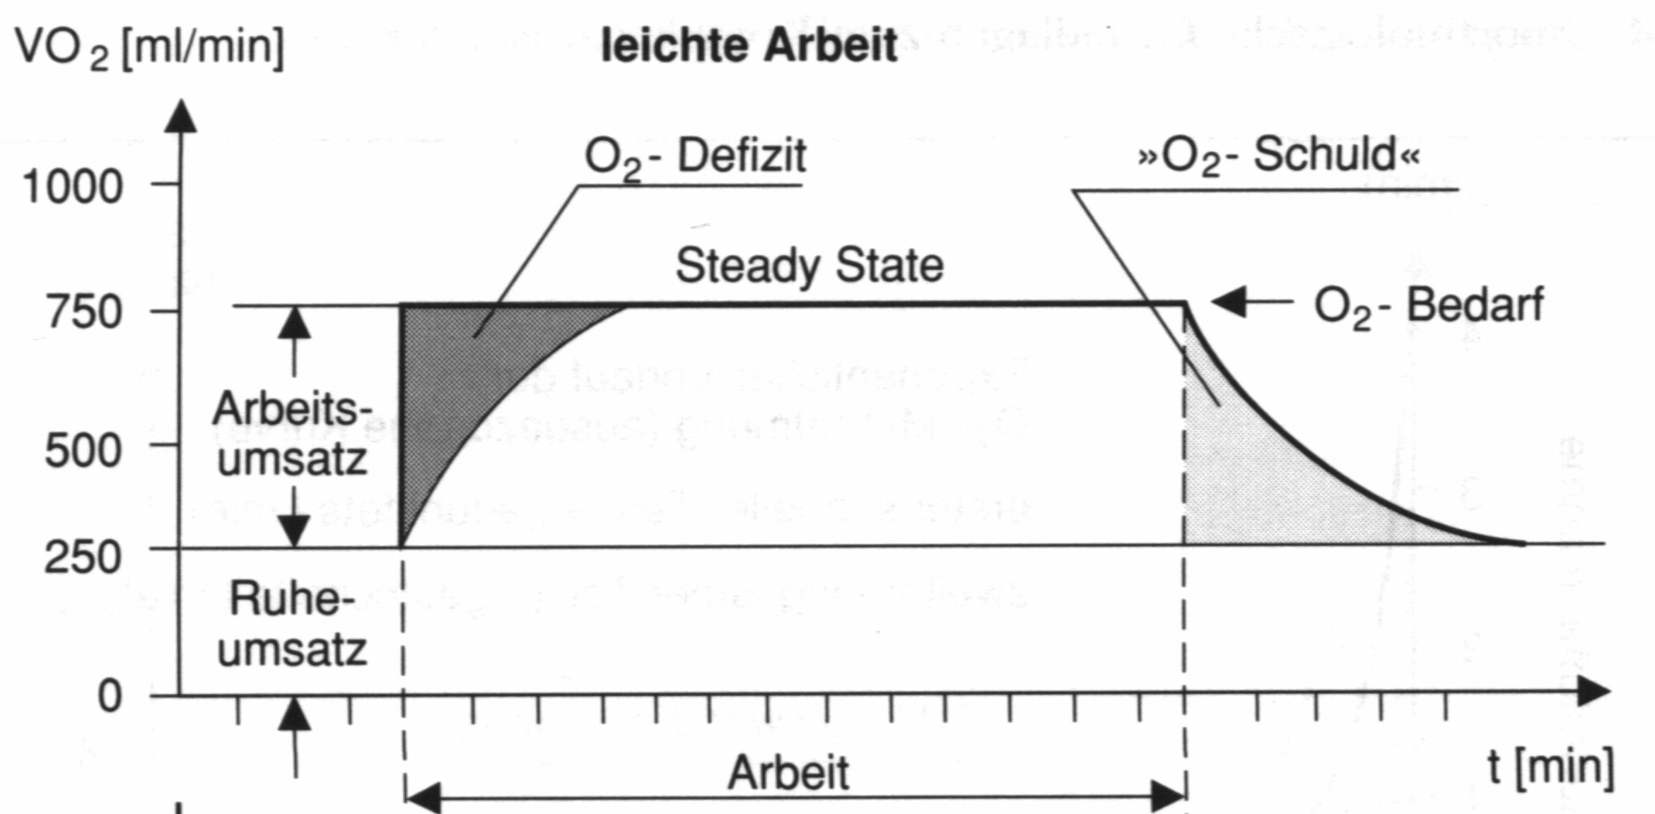
Komponenten der O₂-Schuld
- Wiederauffüllen der Phosphatspeicher (ATP, Kreatinphosphat)
- Wiederauffüllen des Sauerstoffspeichers im Myoglobin
- Laktatabbau

Abb. 9 Sauerstoffdefizit, Sauerstoffschuld und Sauerstoff-steady-state (Zintl 2001, 70)

Aufgabe:
Ein Jogger beginnt auf ebenem Weg mit 10 km/Std zu laufen, was einem Sauerstoffverbrauch von 1000 ml/min. entspricht. Nach 8 Minuten erreicht er eine Steigung, die seinen Sauerstoffverbrauch sofort auf das Dreifache ansteigen lässt. Nach 10 Minuten geht die Steigung wieder in ebenes Gelände über, wo er noch weitere 10 Minuten mit 10 km/Std läuft und dann das Training abbricht.

Stelle in einem Sauerstoffaufnahme-Zeit Diagramm den obigen Lauf dar und trage die Begriffe Steady-State, Sauerstoffdefizit und Sauerstoffschuld ein.

Das Sauerstoffaufnahmevermögen ist ein Indikator für die Ausdauerleistungsfähigkeit eines Sportlers. Für Hochleistungssportler verschiedener Sportarten ergaben Untersuchungen zum maximalen Sauerstoffaufnahmevermögen die folgenden Ergebnisse:

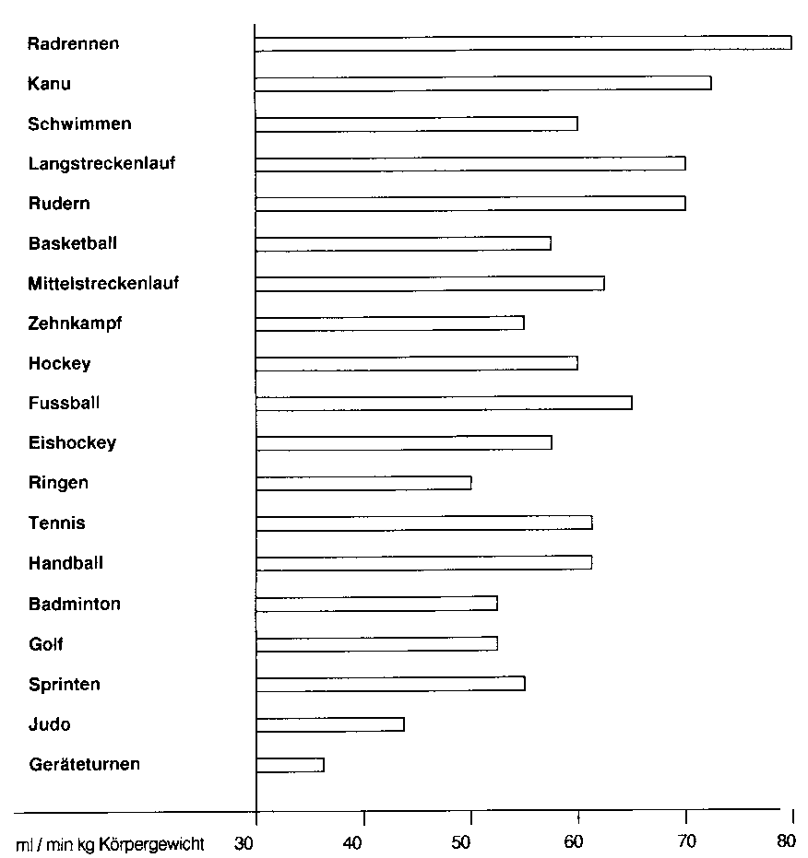

Abb. 10 Maximale Sauerstoffaufnahme von Spitzensportlern (Kloos 1988, 25)

Aufgaben:
Diskutiert zu zweit folgende Fragestellungen zu Abb. 10:

Wieso sind die Radsportler, verglichen mit andern aufgeführten Ausdauersportlern, eindeutig an der Spitze der Tabelle?
Wieso hat ein Zehnkämpfer nicht ein besseres Sauerstoffaufnahmevermögen als ein Sprinter?
Wieso muss ein Tennisspieler ein überdurchschnittliches Ausdauervermögen haben?
Tennis und Badminton sind rein äusserlich betrachtet ähnliche Sportarten. Wieso braucht es im Badminton offenbar ein weniger grosses Sauerstoffaufnahmevermögen?
Weshalb braucht auch ein Golfspieler eine gute Ausdauer?

Training als Anpassungsvorgang
Aus sportbiologischer Sicht ist das Training ganz allgemein als ein ständiger Anpassungseffekt an Belastung aufzufassen. Trainingsreize bewirken eine Störung des biologischen Gleichgewichts des Körpers und sind die Ursache für Anpassungserscheinungen. Abb. 11 verdeutlicht die durch körperliche Aktivität hervorgerufene Störung des biologischen Gleichgewichts und den Versuch des Organismus, diese wieder auszugleichen und sich an die Belastung anzupassen.
(Weineck 1997, 77)

Belastung
Störung des biologischen Gleichgewichts
Erholung
Anpassung
Erhöhter Leistungsstand

Abb. 11 Training als Anpassungsvorgang (nach Zintl 2001, 14)

Innerhalb der konditionellen Fähigkeiten liegen unterschiedliche Entwicklungsmöglichkeiten vor: Während die Schnelligkeit nur in relativ geringem Umfang gesteigert werden kann (15 – 20%), ist dies bei der Kraft und bei der Ausdauer in unvergleichlich grösserem Ausmass der Fall (bis zu 100%)
(Weineck 1997, 78)

Trainingsprinzipien

Trainingsprinzipien (-grundsätze) sind Gesetzmässigkeiten mit hoher Allgemeingültigkeit, die bei der Gestaltung des Trainingsprozesses zu berücksichtigen sind. Ihnen liegen in der Hauptsache biologische Gesetzmässigkeiten zugrunde.

Prinzip des wirksamen Belastungsreizes
Dieser Grundsatz sagt aus, dass der Trainingsreiz eine bestimmte Intensitätsschwelle überschreiten muss, um überhaupt eine Anpassungsreaktion auszulösen, d.h. um trainingswirksam zu sein. Unterschwellige Reize bleiben wirkungslos, überschwellig schwache erhalten das Funktionsniveau, überschwellig starke (= optimale) lösen physiologische und anatomische Anpassungen aus; zu starke Reize schädigen die Funktion. Der Schwellenwert des Belastungsreizes hängt stark vom Leistungszustand des Sportlers ab.

Prinzip der progressiven Belastungssteigerung
Wenn Trainingsbelastungen über eine längere Zeitdauer gleich bleiben, hat sich der Organismus so angepasst, dass dieselben Belastungsreize nicht mehr überschwellig stark wirken oder sogar unterschwellig werden. Jedenfalls rufen sie keine weitere Leistungssteigerung hervor. Die Konsequenz daraus ist eine fortschreitende Steigerung der Trainingsbelastung in gewissen Zeitabständen. Langfristig ist diese Steigerung in folgender Reihenfolge sinnvoll: Erhöhung der Trainingshäufigkeit, Erhöhung des Trainingsumfangs innerhalb der Trainingseinheit, Erhöhung der Trainingsintensität.

Aufgabe Gib an, was Du unter den folgenden Begriffen verstehst – auch für den Krafttrainingsbereich.

 | Ausdauer | Kraft
Trainingshäufigkeit

Trainingsumfang

Trainingsintensität

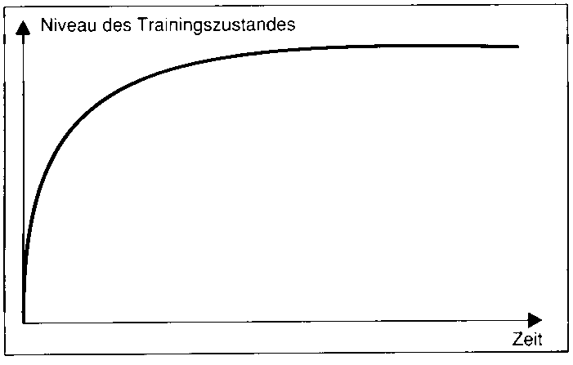
Biologisch ist der Inhalt dieses Prinzips mit der Tatsache zu begründen, dass die biologische Anpassung nicht linearen, sondern parabolischen Kurvenverlauf zeigt, weil der Organismus bei hohem Anpassungszustand geringere Antwortreaktionen von sich gibt als vorher (Abb. 12).

Abb. 12 Parabelförmige Verlaufskurve der Trainingszustands-Entwicklung (Weineck 1997, 79)

Prinzip der optimalen Gestaltung von Belastung und Erholung
Dieser Grundsatz berücksichtigt die Tatsache, dass nach einer wirkungsvollen Trainingsbelastung (Trainingseinheit) eine gewisse Zeit der Wiederherstellung notwendig ist, um eine erneute gleichgeartete Belastung (nächste Trainingseinheit) bei günstigen Voraussetzungen durchführen zu können. Belastung und Erholung sind gewissermassen als Einheit zu betrachten. Biologische Grundlage ist das Phänomen der Superkompensation: Nach einem starken Belastungsreiz kommt es nicht nur zur Wiederherstellung (= Kompensation) des Ausgangsniveaus, sondern zu einer Überkompensation (= erhöhte Wiederherstellung). Das erhöhte Niveau bleibt aber nach einer einmaligen Belastung nicht erhalten, sondern bildet sich wieder zurück. Die Niveaukurve pendelt gewissermassen um die Linie des Ausgangsniveaus aus. Damit kann sich neben der ersten Superkompensation noch ein zweiter – allerdings bereits niedrigerer – Superkompensationsgipfel zeigen. Die optimale Belastung muss logischerweise auf den Höhepunkt der Superkompensation Rücksicht nehmen (Abb. 13)

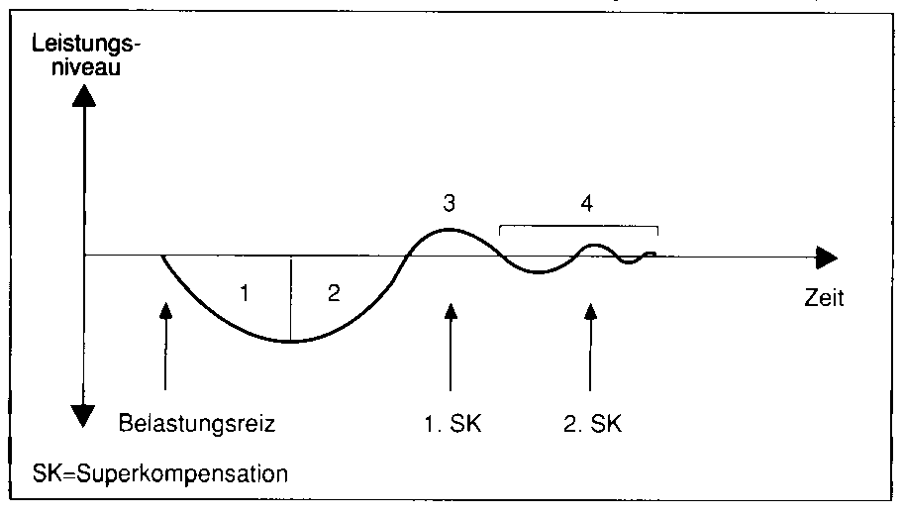 | Phasen der Veränderung der Leistungsfähigkeit  1 = Phase der Abnahme  2 = Phase der Wiederherstellung (Kompensation)  3 = Phase der Überkompensation (Superkompensation)  4 = Phase des Auspendelns

Abb. 13 Modell der Superkompensation (Zintl 2001, 20)

Durch optimales Setzen weiterer Trainingsbelastungen kommt es zur laufenden Verbesserung der Leistungsfähigkeit (Abb. 14)
Abb. 14 Verbesserung der Leistungsfähigkeit durch optimal gesetzte Belastungen (Zintl 2001, 21)

Werden die weiteren Belastungen in der unvollständigen Wiederherstellung (Phase 2) vorgenommen, so führt dies auf Dauer zu einer Abnahme des Leistungsniveaus (Abb. 15)
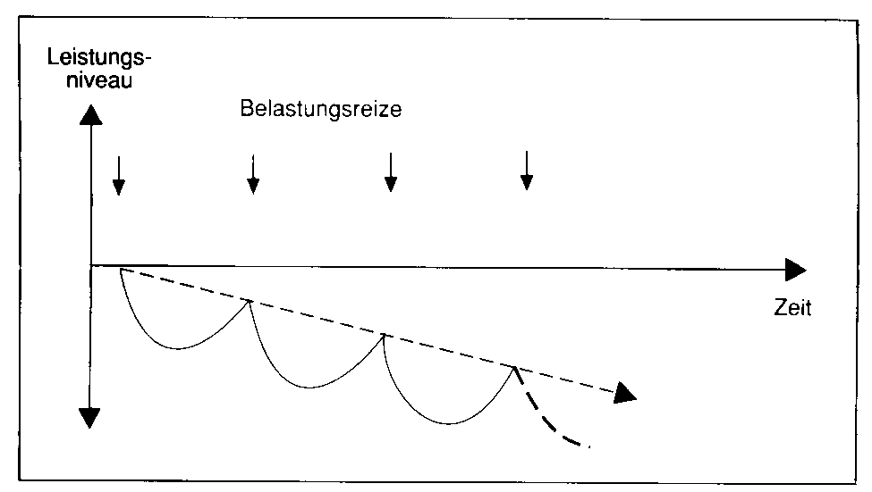
Abb. 15 Verschlechterung der Leistungsfähigkeit durch zu früh gesetzte Belastungsreize (Zintl 2001, 22)

In der Trainingspraxis ist es nicht einfach, den jeweiligen Kulminationspunkt der Superkompensationskurve zu finden, da ausser der vorausgegangenen Belastung auch die individuelle Anpassungsfähigkeit, die Ernährung und sonstige trainingsbegleitende Massnahmen den Kurvenverlauf beeinflussen. Letztlich führen neben dem theoretischen Wissen nur Erfahrung (des Trainers) und Beobachtung der individuellen Verhältnisse (Trainingstagebuch des Athleten) zu konkreten Ergebnissen.
Es ist ausserdem zu beachten, dass bei Trainingsanfängern die Umsetzung der Superkompensation in ein höheres Leistungsniveau sich wesentlich schneller vollzieht als bei schon jahrelang trainierenden Hochleistungssportlern.

Prinzip der kontinuierlichen Belastung
Kontinuierliche Belastungen – im Sinne einer regelmässigen Trainingsfolge – führen zu einem fortlaufenden Anstieg der sportlichen Leistungsfähigkeit bis zum Erreichen der individuellen, genetisch festgelegten Leistungsgrenze. Wird die Kontinuität des Trainings jedoch unterbrochen (Verletzungen, unregelmässiges Training, zu grosse Pausenintervalle zwischen den einzelnen Trainingseinheiten etc.), dann kommt es zu einem Abfall der Leistungsfähigkeit. Die Geschwindigkeit des Leistungsabfalles entspricht dabei der des Anstieges: Schnell erworbene Zuwachsraten gehen schnell, langfristig erworbene langsam zurück.

Trainingsmethoden

Die Ausdauerfähigkeiten werden nur selten mit Hilfe einer einzigen Methode trainiert, meist werden verschiedene Belastungsmethoden kombiniert. Jede einzelne Belastungsmethode hat ihre spezifische Belastungsrichtung.

Dauermethode

Extensive Dauermethode
Belastungsintensität: im Bereich der aeroben Schwelle (1,5-2,5 mmol/l), was Herzfrequenzen zwischen 125-160 entspricht)
Belastungsdauer: 30-120 Minuten
(Grosser/Starischka 1998, 132)
Trainingswirkungen:
- Ökonomisierung der Herz-Kreislauf-Wirkung
- Verbesserung des aeroben Stoffwechsels und der Fettverbrennung

Intensive Dauermethode
Belastungsintensität: im Bereich der anaeroben Schwelle (3-4 mmol/l), was Herzfrequenzen zwischen 140-190 entspricht.
Belastungsdauer: 30-60 Minuten
(Grosser/Starischka 1998, 133)
Trainingswirkungen:
- Ausschöpfung der Glykogenspeicher mit anschliessender Überkompensation
- Effektivste Methode zur Verbesserung der aeroben Ausdauerleistungsfähigkeit

Intervallmethode
Die Intervallmethode ist gekennzeichnet durch die unvollständige, so genannte „lohnende“ Pause. Wie Abb. 16 zeigt, erfolgt der Pulsabfall nach Belastungsabbruch exponentiell, d.h., bis zur vollständigen Erholung müsste unverhältnismässig lange gewartet werden. Die Physiologen sprechen von lohnender Pause, weil nach 1/3 der vollständigen Erholungszeit 50% der Erholung erreicht ist. Die Pulsfrequenz erhöht sich bei mittlerer bis submaximaler Belastung auf etwa 180 Schläge/min. Je nach Trainingsstand geht sie nach etwa 45 bis 90 Sekunden auf etwa 140 bis 120 Schläge/min. zurück. Man setzt im allgemeinen den nächsten Belastungsreiz, wenn die Pulsfrequenz ca. 120 Schläge/min unterschreitet. Die lohnende Pause muss also individuell optimal lang sein.
(Kloos 1988, 37 und Weineck 1998, 184)

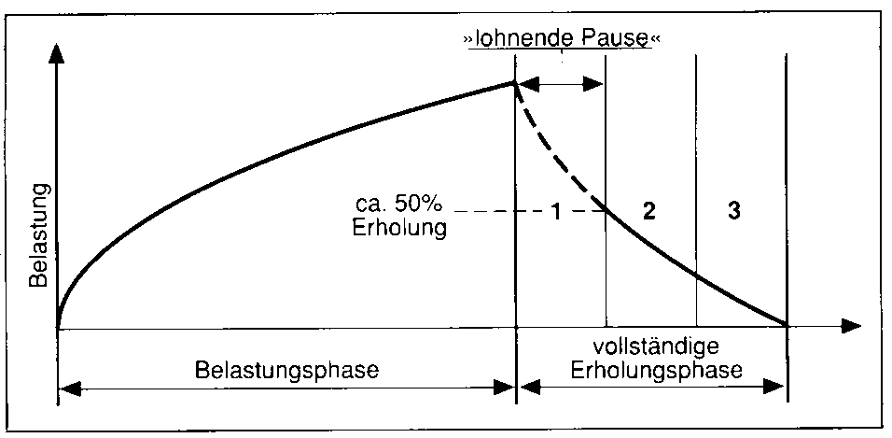

Abb. 16 Schematische Darstellung der vollständigen und „lohnenden Pause“ anhand der exponentiellen Erholungskurve und Drittelung der Erholungszeit (Zintl 2001, 15)

Intervallmethode (Beispiel)
Belastungsintensität: über der anaeroben Schwelle (5-6 mmol/l)
Belastungsdauer: 1-3 Minuten
Pause: 2-3 Minuten (bis Herzfrequenz 120)
Belastungsumfang: 6-9 Belastungen, 45-60 Min. Gesamtbelastung (incl. der „lohnenden Pause“)
(Grosser/Starischka 1998, 135)
Trainingswirkungen:
- Entwicklung des Herz-Kreislauf-Systems (Sportherzentwicklung)
- Verbesserung der aerob/anaeroben Energiebereitstellung

Wiederholungsmethode
Gemeinsames Kennzeichen der Wiederholungsmethoden sind vergleichsweise intensive Belastungsphasen, denen sich vollständige Pausen anschliessen. Die beanspruchten Funktionssysteme (Atmung-Herz-Kreislauf, Stoffwechsel) sollen hier nahezu in ihre Ausgangslage zurückkehren, d.h. die Herzfrequenz soll 90-100 Schläge/min unterschreiten. Die Trainingswirkung der Wiederholungsmethoden ergibt sich aus dem Durchlaufen aller physiologischen Prozesse bis zum notwendigen Funktionsniveau.
(nach Grosser/Starischka 1998, 137)

Wiederholungsmethode (Beispiel)
Belastungsintensität: über der anaeroben Schwelle (6-8mmol/l)
Belastungsdauer: 2-3 Minuten
Pause: ca. 10-12 Min. (vollständige Pause)
Belastungsumfang: 3-5 Wiederholungen
(Grosser/Starischka 1998, 137)
Trainingswirkung
- Verbesserung der aerob-anaeroben Energiebereitstellung
- Training des Stehvermögens bei starker Übersäuerung

Wettkampfmethode
Diese Methode ist durch eine einmalige Belastung gekennzeichnet, die die aktuelle maximale Leistung im Bereich von Wettkampfzeit bzw. –strecke erfordert.

Wettkampfmethode:
Belastungsintensität: Wettkampfgeschwindigkeit maximal
Belastungsdauer: orientiert an der Wettkampfdauer – Unter- bzw. Überdistanz (5-15%)
(Grosser/Starischka 1998, 138)
Trainingswirkung:
- Sehr hohe Auslastung aller beanspruchten Funktionssysteme

Übersicht über die Trainingsmethoden

Die folgende Abbildung zeigt eine Kurzbeschreibung der 4 Grundmethoden:

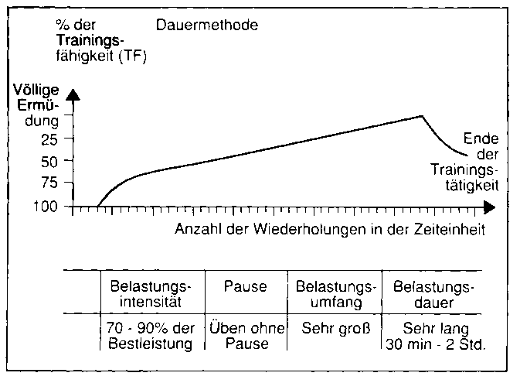 | 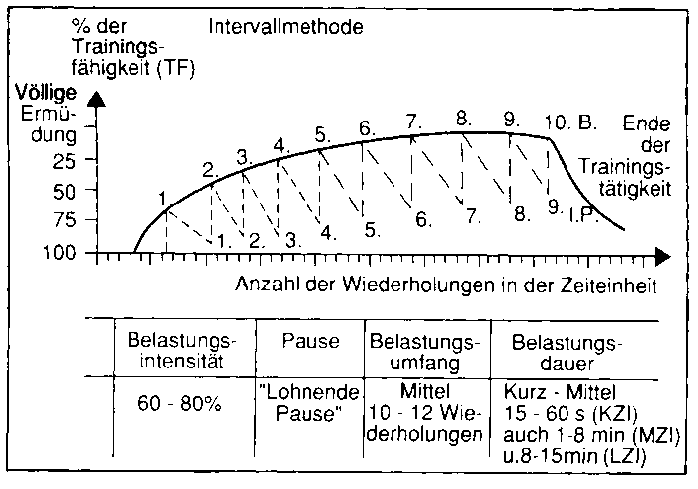
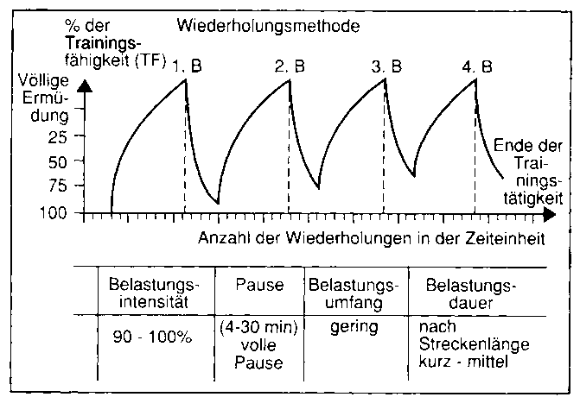

Abb. 17 Die 4 Grundmethoden des Ausdauertrainings (Zintl 2001, 114-116))

Aufgaben:
Ein Bekannter von Dir möchte mit 40 Jahren noch ins Lauftraining einsteigen, hat aber seit 15 Jahren keinen Sport mehr betrieben. Gib ihm einige Empfehlungen:
- In welchem Pulsbereich sollte er laufen und wieso?
- Welche Strecke sollte er zu Beginn laufen?
- Wie oft pro Woche sollte er laufen?

Ein Läufer absolviert zweimal pro Woche ein Lauftraining nach der Dauermethode. Pro Training läuft er 5 km in ca. 25 Minuten. Trotz regelmässigem Training sind seine Wettkampfleistungen nicht besser geworden. Erläutere, wie er – vorerst mit der gleichen Trainingsmethode – seine Trainingsbelastung verändern muss, um weitere Fortschritte zu erzielen.

Tipps zum Aufbau eines Ausdauertrainings

Für Einsteiger

Trainingshäufigkeit
Die Anzahl Trainingseinheiten pro Woche ist von grosser Bedeutung. Wer während der Woche nicht noch eine andere Sportart trainiert, sollte mindestens zweimal pro Woche ein kleines Lauftraining absolvieren. Für jemanden, der bis jetzt noch nie Ausdauertraining gemacht hat, kann ein kleines Lauftraining am Anfang durchaus so aussehen:

Kurzes, lockeres, etwa 5 Minuten dauerndes Aufwärmen, gefolgt von 12 Minuten möglichst konstantem Training, und anschliessend einem etwa 5-minütigen Auslaufen.
Sollte 12 Minuten konstantes Joggen noch nicht möglich sein, kann man folgendermassen vorgehen: Man läuft 3 Minuten, dann schaltet man drei Minuten Gehen ein, läuft wieder 3 Minuten, schaltet wieder 3 Minuten Gehen ein, usw. Mit der Zeit versucht man, die Pausen zu verkürzen, bis man sie ganz weglassen kann. Die totale Laufzeit, in Pausen unterteilt oder an einem Stück, sollte jedoch 12 Minuten nicht unterschreiten.

Trainingsintensität
Der Einsteiger sollte seine Laufgeschwindigkeit am Anfang so wählen, dass er im aeroben Bereich trainiert, d.h. nach der extensiven Dauermethode. Da man als Anfänger eher dazu neigt, zu schnell zu laufen, kann man zur ungefähren Bestimmung des aeroben Bereichs folgende Hilfen gebrauchen:

Atem-Schritt-Rhythmus
Bei Training im aeroben Bereich sollte man ein Verhältnis von 4:4 wählen, d.h. auf 4 Schritte einatmen und auf 4 Schritte ausatmen. Ein Verhältnis von 3:3 kann durchaus auch noch im aeroben Bereich sein. Muss man jedoch intensitätsbedingt auf 2:2 wechseln, kommt man eher in den anaeroben Bereich
(Weineck 1997, 162)

Pulsmessung
Diese Methode ist die genauste, setzt aber ein Pulsmessgerät voraus, da man während des Laufens den Puls schlecht manuell bestimmen kann. Die empfohlenen Pulswerte können sich, je nach Leistungsniveau des Läufers, zwischen 125 und 160 Schlägen/Minute bewegen. Ein Anfänger sollte Pulswerte von 140-150 anstreben.

Trainingsziele
Für den Einsteiger muss das Trainingsziel lauten: länger im aeroben Bereich laufen können. Die Steigerung der Laufgeschwindigkeit ist vorerst nebensächlich. Kleine Etappenziele sind sinnvoll und können z.B. so aussehen:

- Etappenziel  12 Minuten Laufen ohne Unterbruch | - Zu erreichen nach zwei bis drei Monaten  - zu erreichen evt. zuerst in Intervallen mit Pausen, dann am Stück.

- Etappenziel  20 Minuten Laufen ohne Unterbruch | - Zu erreichen nach ca. 6 Monaten

- Etappenziel  60 Minuten Laufen ohne Unterbruch | - Zu erreichen nach ca. 9 Monaten
(nach van Duijn 1997, 83)

Für Fortgeschrittene

Wer das dritte Etappenziel des Einsteigerprogramms (60 Minuten Laufen ohne Unterbruch) erreicht hat, darf sich zu den fortgeschrittenen Sportlern zählen. Bei der Zusammenstellung eines persönlichen Trainingsplans sind auch von dieser Sportlergruppe einige Punkte zu beachten.

Gesamtbelastung
Wer sonst schon 3 Mal pro Woche eine Sportart ausübt, sollte sich nicht noch mit einem Ausdauerprogramm bis zur Erschöpfung belasten. Zum einen ist hier vielleicht nur noch eine Trainingseinheit Ausdauer pro Woche möglich, zum andern sollte diese Trainingseinheit regenerativen Charakter haben, sich also im aeroben Bereich bewegen. Das Führen eines Trainingstagebuchs und das Hineinhorchen in den eigenen Körper wird auf dieser Leistungsstufe immer wichtiger, damit die persönliche Belastbarkeit – auch im Zusammenhang mit den schulischen Anforderungen - gefunden werden kann.

Trainingsvariation
Ab einem gewissen Leistungsniveau werden Fortschritte immer kleiner. Umso wichtiger ist also ein Wechsel des Trainings. Nach ein paar Wochen sollte der wöchentliche Trainingsplan neu gestaltet werden, z.B. der Umfang des Trainings erhöht werden, eine andere Trainingsmethode eingeschaltet werden, etc.

Der Conconi – Test

Das Prinzip von Conconi
Wie Abb. 18 zeigt, besteht bei kontinuierlich gesteigerter Belastung ein linearer Bezug zwischen Belastungsintensität und Herzfrequenz. Ab einer bestimmten Laufintensität kommt es aber zu einem Knick – er wird als Herzfrequenzumschlagpunkt bezeichnet – bei dem zwar die Arbeitsintensität weiter erhöht werden kann, die Herzfrequenz aber nicht mehr wie im vorherigen Mass ansteigt.

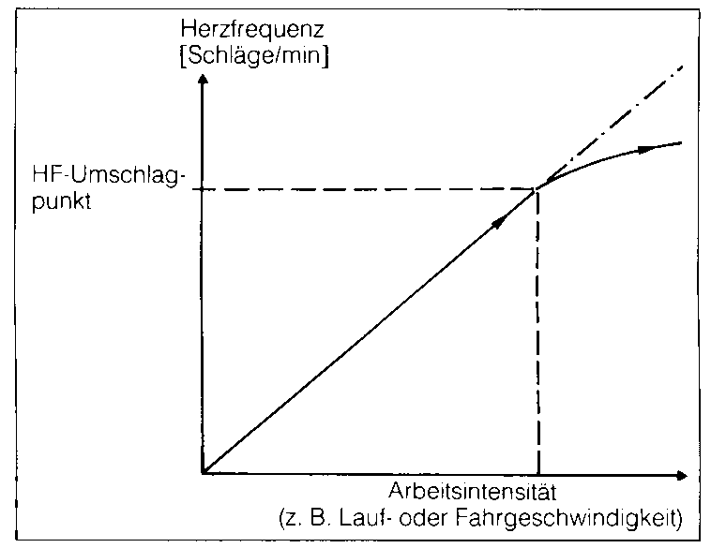
Abb. 18 Das Prinzip von Conconi (Weineck 1997, 193)

Nach dem italienischen Professor Conconi zeigt dieser Umschlagpunkt die maximale Arbeitsintensität an, bei der die Energieversorgung gerade noch aerob abgesichert werden kann. Auf diese Weise kann „unblutig“, also ohne Laktatbestimmung durch Blutentnahme, die anaerobe Schwelle bestimmt werden, die dann bei der Trainingssteuerung eine optimale Ausdauerschulung ermöglichen soll. Wird z.B. beim Umschlagpunkt eine Herzfrequenz von 170 Schlägen/min ermittelt, dann wird der Sportler in den nächsten Wochen häufig in diesem Herzfrequenzbereich trainieren, da diese Intensität den höchsten Zuwachs in der aeroben Leistungsfähigkeit mit sich bringt.

Durchführung
Nach einem kurzen (ca. 10 Minuten) Einlaufen wird jedem Teilnehmer ein Herzfrequenzmessgerät angelegt, das in der Folge die Herzfrequenz aufzeichnet oder - im optimalen Fall – speichert. Der Conconi-Test wird nun mit einem sehr geringen Lauftempo begonnen – im allgemeinen fängt man mit 72 Sekunden pro 200m an -, das dann alle 200m erst um zwei, später (unter 40 Sekunden pro 200m) um eine Sekunde gesteigert wird. Der Läufer nimmt so lange am Test teil, wie er das vorgegebene Tempo halten kann.
Um beim Test stets ein gleichmässiges, sich steigerndes Tempo laufen zu können, erfolgt alle 20m ein Kontrollton. Auf der 400m Bahn müssen demnach alle 20m Markierungen angebracht werden, die der Läufer beim Kontrollton passieren muss.
Hat man kein Herzfrequenzmessgerät zur Verfügung, das die Herzfrequenz speichern und nachfolgend über einen Drucker ausdrucken kann, muss ein Herzfrequenzprotokoll angelegt werden: Jeder Läufer hat zwei Helfer, die sich bei der 200m- und 400m-Marke aufstellen. Der Läufer ruft im Vorbeilaufen nach einem Blick auf sein Herzfrequenzmessgerät seinen aktuellen Puls dem jeweiligen Helfer zu, der den Wert dann in seinem Protokoll aufschreibt. Am Schluss des Testes werden die Werte der beiden Protokolle in ein Puls-Leistungs-Diagramm eingetragen (Abb. 19)

Grafische Auswertung
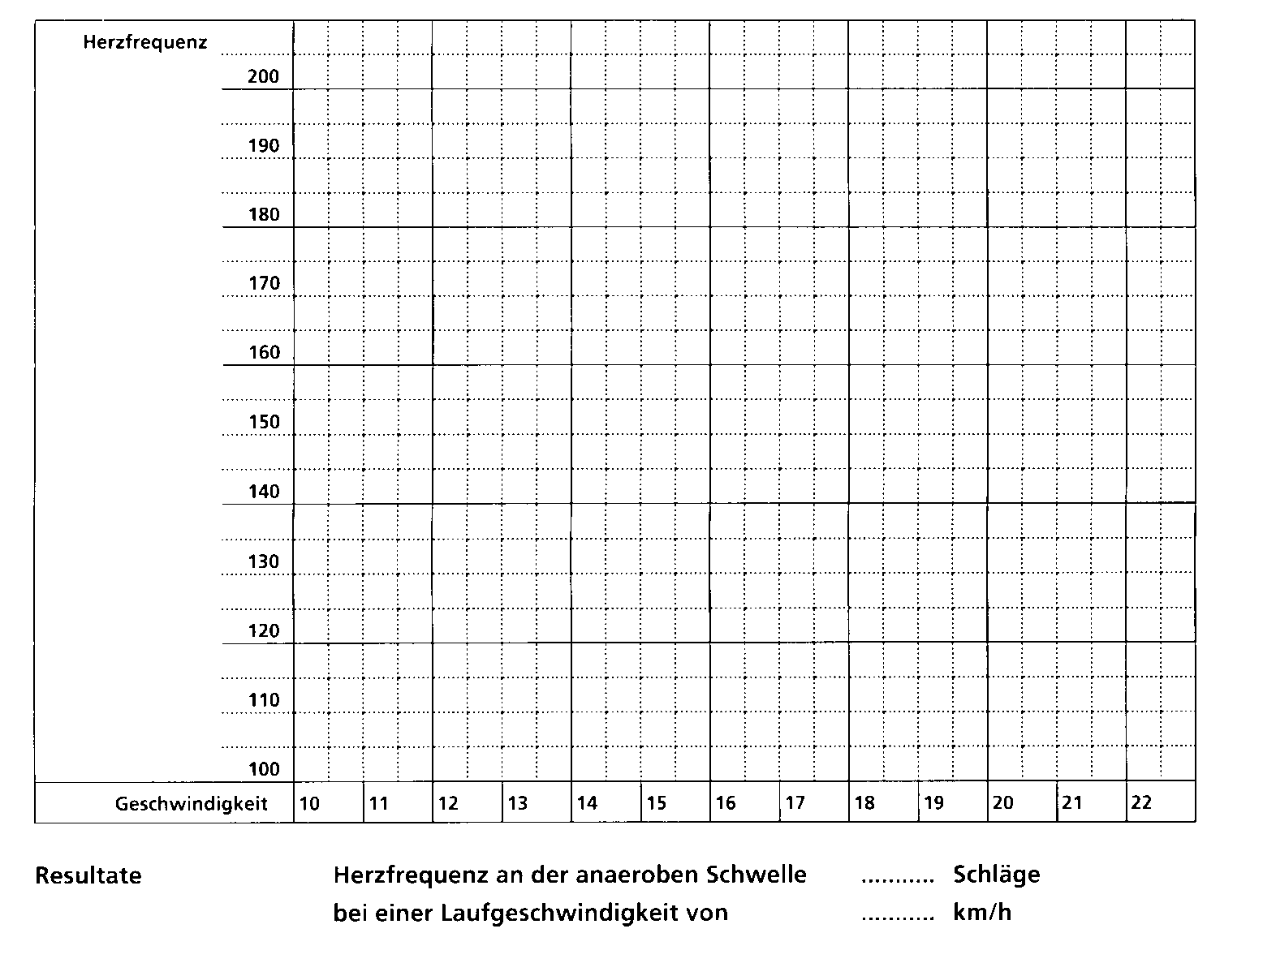

Abb. 19 Grafische Auswertung des Conconi-Testes (van Duijn 1997, 43)

Beurteilung der Leistungsentwicklung

Führt die Sportlerin in regelmässigen Abständen einen Conconi-Test durch, so kann es zu den untenstehenden Veränderungen der Geraden kommen. Allgemein lässt sich feststellen, dass sich die Höhe der Herzfrequenz, bei der der Umschlagpunkt erreicht wird, nicht oder nur geringfügig verändert. Hingegen verschiebt sich die Höhe der Belastung, die an diesem Punkt erreicht wird.

Linksverschiebung
Geschwindigkeit [v]
140
160
180
200
[Hf]
Test 1
Test 2
Allgemein bedeutet eine Linksverschiebung der Geraden eine Verschlechterung der Ausdauerleistungsfähigkeit. Das Herz schlägt bei gleicher Leistung mit erhöhter Frequenz.

Geschwindigkeit [v]
140
160
180
200
[Hf]
Test 1
Test 2
Rechtsverschiebung
Dementsprechend bedeutet eine Rechtsverschiebung der Geraden eine Verbesserung der Ausdauerleistungsfähigkeit. Es ist zu einer Anpassung des Organsystems gekommen und das Herz muss mit verminderter Frequenz schlagen.

Geschwindigkeit [v]
140
160
180
200
[Hf]
Test 1
Test 2
Flacherer Verlauf
Zusätzlich zu einer Rechtsverschiebung kann sich noch ein flacherer Verlauf der Geraden ergeben. Dies weist auf eine verbesserte Grundlagenausdauer wie sie z.B. Marathonläufer aufweisen. Im Gegensatz dazu haben Mittelstreckler einen steileren Verlauf, weil sie wegen der hohen Laufgeschwindigkeit auf eine schnelle Energiebereitstellung angewiesen sind und deshalb mehr im anaeroben Bereich mit Laktataufbau trainieren müssen.

(Edwards 2001, 145 f)

Problematik

Die Anwendung des Conconi-Tests ist nicht unumstritten. Die Zuverlässigkeit des Tests wird vor allem aus folgenden Gründen angezweifelt:
- Anfänger haben Mühe, ihre Geschwindigkeit linear zu steigern. Der Umschlagpunkt ist deshalb oft nicht genau zu ermitteln.
- Bei über 20% aller Sportler ist kein Knick erkennbar.
- In vielen Fällen stimmt der im Conconi-Test ermittelte Umschlagpunkt nicht mit dem über einen Bluttest ermittelten Schwellenwert überein.
- Der Test ist sehr anfällig auf Ermüdungszustände und produziert deshalb oft falsche Ergebnisse.
- Gibt die im Conconi-Test ermittelte anaerobe Schwelle einen zu hohen Wert an und wird über längere Zeit in diesem Bereich trainiert, kann sich ein ausgeprägter Übertrainingszustand mit Leistungsabfall und Abnahme der aeroben Kapazität einstellen.

Literatur

- van Duijn, E.: Hören Sie auf Ihr Herz. Zürich 1997
- van Duijn, E.: Mehr Puls! Anleitung zum Training im aeroben Bereich. Zürich 1997
- Edwards, S.: Leitfaden zur Trainingskontrolle. Meyer & Meyer Verlag Aachen 2001
- Grosser,M./Starischka, S.: Konditionstraining. BLV Verlagsgesellschaft München 1998
- Kloos, G.: Trainingsbiologie für die Schule, Teil 1: Ausdauer. Schriftenreihe „Thema: Sport“ Nr. 11, Cornelsen Verlag, Düsseldorf 1988
- Weineck, J.: Optimales Training. Spitta Verlag, Balingen 1997. 10. Auflage
- Weineck, J.: Sportbiologie. Spitta Verlag, Balingen 1998. 6. Auflage
- Zintl, F.: Ausdauertraining. BLV Verlagsgesellschaft München 2001. 5. Auflage

